2013年海南卷高考地理真题（解析版）
地 理
注意事项:
1.答题前,务必将自己的姓名、准考证号填写在答题卡规定的位置上。
2.答选择题时，必须使用2B铅笔将答题卡上对应题目的答案标号涂黑。如需改动，用橡皮擦擦干净后，再选涂其他答案标号。
3.答非选择题时，必须使用0.5毫米黑色签字笔，将答案书写在答题卡规定的位置上。
4.所胡题目必须在答题卡上作答，在试题卷上答题无效。
5.考试结束后，将试题卷与答题卡一并交回。

本卷共20小题，每小题3分。在每小题给出的四个选项中，只有一项是符合题目要求的。
图1为某半岛地形图。读图1，完成1～3题。
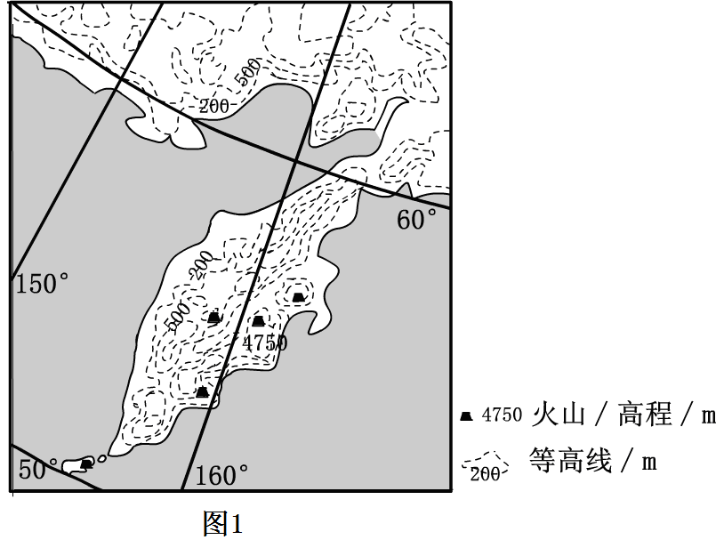

1．该半岛火山活动频繁，是因为受到（ ）
A．太平洋板块张裂的影响
B．印度洋板块张裂的影响
C．印度洋板块挤压的影响
D．太平洋板块挤压的影响
【答案】D
【解析】第1题，结合经纬线网和陆地轮廓图，该地位于纬度较高太平洋西岸的俄罗斯堪察加半岛，是亚欧板块与太平洋板块碰撞挤压的消亡边界。

2．当地居民稳定的用电来源于（ ）
A．地热能
B．风能
C．水能
D．太阳能
【答案】A
【解析】第2题，消亡边界地质活动强烈多火山地震，地热能丰富。

3．7月份该半岛可能出现（ ）
A．冰川与岩浆相映
B．极昼
C．成群的企鹅
D．台风
【答案】A
【解析】第3题，该地位于50°~60°附近，纬度较高气候寒冷，夏季气温较低，因此会出现冰川与岩浆相映的；该地不在北极圈以内地区故没有极昼现，故B错误；企鹅在南极地区，故C错误；此处纬度高不受台风影响，故D错误。

花椒，落叶灌木或小乔木，多刺，喜光，耐寒，耐旱，果实需人工采摘，可用作调料、药材。武都（位置见图2）素有“千年椒乡”之称，古书有“蜀椒出武都”的记载。据此完成4～5题。
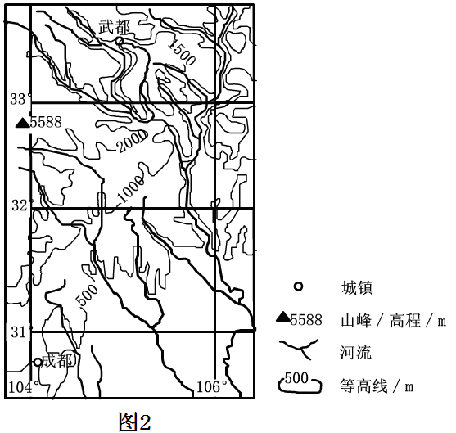

4．与四川盆地相比，武都生产花椒的气候条件优越的主要原因有（ ）
①纬度较高
②海拔较高
③位于夏季风迎风坡
④年温差较小
A．①②
B．②③
C．③④
D．①④
【答案】A
【解析】第4题，与四川盆地相比，武都纬度较高地势较高，气候较为干燥寒冷光照条件较充足，花椒的生长习性喜光、耐寒、耐旱说明有利于花椒的生长。

5．目前，武都花椒生产成本不断攀升的主要原因是（ ）
A．交通不便
B．人力成本上升
C．土质退化
D．种植面积扩大
【答案】B
【解析】第5题，结合材料，花椒的果实需人工采摘说明劳动力需求大投入多，因此其生产成本主要受人力成本的影响。

巴西东南部S州甘蔗种植面积居全国第一，其甘蔗主要用来生产燃料乙醇。该州集中了全国一半以上的燃料乙醇厂。随着国内外对燃料乙醇需求的增加，该州和巴西中南部地区更多的土地被开发为甘蔗田。据此完成6～7题。
6．燃料乙醇厂相对集中在S州的主要原因是（ ）
A．接近原料地
B．接近消费市场
C．利用廉价劳动力
D．方便产品运输
【答案】A
【解析】第6题，从文字材料中可以看出S州有丰富的原料甘蔗，燃料乙醇厂属于原料导向型工业，要是接近原料产地，因此选A。

7．燃料乙醇的大量使用会导致巴西（ ）
①碳排放量增加
②能源消费结构改变
③热带草原面积减少
④蔗糖消费量下降
A．①②
B．②③
C．①③
D．③④
【答案】.B
【解析】第7题，由于乙醇的大量使用可以减少矿物能源的比重，改变能源的消费结构，减少碳的排放。由于燃料乙醇需要甘蔗为原料，从而导致甘蔗种植面积的扩大可导致过度开垦而热带草原面积减少。因此，正确答案为B。

我国天然白桦林主要分布在东北地区。北京喇叭沟门口有一片天然白桦林。图3示意喇叭沟门在北京的位置。据此完成8～10题。
喇叭沟门
1750
香山
557
北京
1705 山峰/高程/m
图3

8.北京的地带性植被属于（ ）
A.常绿阔叶林
B.针阔叶混交林
C.落叶阔叶林
D.针叶林
【答案】C
【解析】第8题，北京地处温带季风气候植被是温带落叶阔叶林，常绿阔叶林主要分布在我国南方亚热带地区，针阔叶混交林和针叶林分布在纬度较高的我国东北地区。属于容易题。

9.喇叭沟门有天然白桦林分布的主导因素是（ ）
A.纬度位置
B.海陆位置
C.大气环流
D.地形
【答案】D
【解析】第9题，同一植被分布纬度越低的海拔越高。从材料中可以得出天然白桦林分布在纬度相对较高的东北地区，喇叭沟门纬度较低海拔较高，说明影响的主导因素是地形。从纬度位置的角度来说白桦林应分布在纬度较高的东北地区，故A错误。海陆位置的角度来说，东北地区和北京都位于东部沿海地带，两者主要受季风气候影响，故B、C错误。难度中等。

10.北京香山红叶最佳观赏期一般在10月下旬至⑩月初，那么，赴喇叭沟门观赏白桦林金黄色树叶美景宜选在（ ）
A.9月中旬
B.10月上旬
C. 10月下旬
D. 11月中旬
【答案】B
【解析】第10题，喇叭沟门的纬度位置、海拔高度都比香山要高说明热量条件比较差，因此观赏白桦林金黄色树叶美景要比香山红叶要稍早。此题难度较大。

我国许多聚落名称体现了所处自然环境的特点。黄土高原地区有些聚落名为“XX川”。《现代汉语词典》解释：川地时山间或河流两边的平坦低洼的土地。据此完成11～12题。
11.为趋利辟害，这些以“川”为名的聚落选址宜（ ）
A.紧邻河岸以方便取水
B.接近坡地中部以方便耕作
C.靠近坡地上部以防洪水
D.远离陡坡以避崩塌、滑坡
【答案】D
【解析】第11题，结合材料中“川”地是山间或河流两边的平坦低洼的土地，容易受洪涝灾害的影响，故A、B项错误。C项虽然位于坡地上部地势较高，黄土高原水土流失严重此处容易出现泥沙淤积严重，故C项错误。D项，黄土高原土质疏多暴雨植被破坏严重陡坡易发生崩塌、滑坡，聚落的选址应避开，故优先D项。此题难度较大。

12.在农业社会，决定这些聚落发展规模的主导条件是（ ）
A.河流水量
B.土壤肥力
C.川地面积
D.林木蓄积量
【答案】C
【解析】第12题，在农业社会，决定这些聚落发展规模主要受地形因素的影响，地形越平坦聚落的发展受限较小，规模越大，因此C为正确选项。此题难度中等。

地处干旱区的宁夏银川市，其周边地区曾广布湖泊，明清时有“七十二连湖”的说法。20世纪80年代银川周边湖泊所剩无几。1999年开始，银川实施恢复湿地的计划。图4示意银川周围目前的湖泊分布。据此完成13～14题。

湖泊
灌渠
银川
黄
河
贺
兰
山
图4

13.20世纪80年代银川周边湖泊所剩无几的主要原因是（ ）
A.泥沙淤积
B.气候变暖
C.排水造田
D.黄河来水量减少
【答案】C
【解析】第13题，宁夏平原由于黄河水的灌溉形成我国重要的农耕区。20世纪80年代人口数量的增加导致过度围垦湖泊。结合材料中银川实施恢复湿地的计划可说明湖泊的减少主要是人为因素造成的，故选C。此题难度中等。

14.疏浚、恢复湖泊湿地，对银川环境的直接影响是（ ）
①增强城市排污能力
②增加城市空气湿度
③美化城市环境
④增大城市气温年较差
A.①②
B.②③
C.③④
D.①④
【答案】B
【解析】第14题，湖泊湿地对气候具有调节作用，有增加空气湿度增加降水量和降低气温的年较差；具有调节径流的作用，可以减少洪涝灾害；具有增加生物多样性，美化环境的作用。故选B。此题难度较易。

某海洋考察船的航行日志记录：北京时间8时太阳从正东方海面升起；桅杆的影子在正南方时，太阳高度为60°；日落时北京时间为19时45分。据此完成15～17题。
15.日志记录当天，该船航行在（ ）
A.北太平洋
B.南太平洋
C.北印度洋
D.南印度洋
【答案】D
【解析】第15题，通过北京时间8时日出，可以计算出与该船所在经度相差2小时，为东经90°洋面上，位于印度洋；此日太阳直射点在赤道，而桅杆影子朝正南说明该船位于南半球。因此为南印度洋。

16.日至记录当天，该船的航向可能是（ ）
A.正北
B.东北
C.正南
D.西南
【答案】B
【解析】第16题，从材料中日出日落的北京时间可以计算出该船经历的昼长是19：45－8：00＝11小时45分小于12小时，说明该船向偏东方向航行（向东航行船只昼夜更替周期小于地球自转周期）导致昼长小于12小时。因此只能选B项。

17.日志记录当天考察船经过的海域，当月的天气状况多为（ ）
A.阴雨绵绵、风微浪缓
B.晴朗少云、风急浪高
C.晴朗少云、风微浪缓
D.雷雨频发、风急浪高
【答案】C
【解析】第17题，桅杆影子正南说明此时为正午太阳高度60°，说明该船位于30°S附近海域，主要受副热带高压的控制，天气晴朗少云、风浪小。故选C。

图5示意我国39°N附近某区域。读图5，完成18～20题。
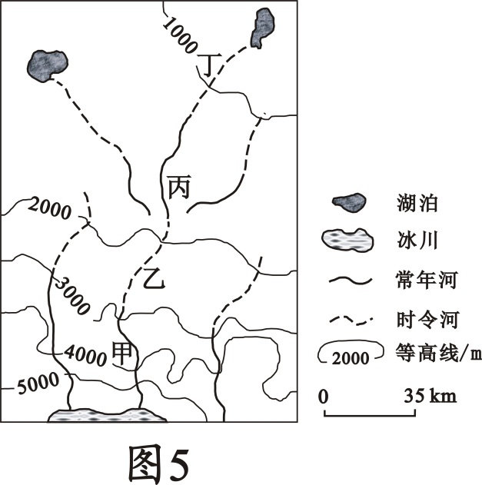
18.图示区域土壤盐渍化最严重的地区是（ ）
A. 甲
B. 乙
C. 丙
D. 丁
【答案】D
【解析】第18题，从图丁地位于河流下游，地势低洼容易积水，以及本区气候干旱（季节性河流）夏季蒸发旺盛，最容易出现盐渍化现象。

19.限制丙地区农业生产的主要因素是（ ）
A．光照
B. 水分
C. 坡度
D. 温度
【答案】B
【解析】第19题，从材料中所给的纬度及图例时令河等可以推出本区位于我国内陆地带，气候干旱降水少。因此水分条件是限制本区农业生产的主要因素。

20.如果乙地区大规模引水灌溉进行农业开发，将会导致（ ）
A．甲地区植被退化
B. 乙地区沙化
C. 丙地区荒漠化
D. 丁地区植被改善
【答案】C
【解析】第20题，本区的河流为内流河河流径流量小，在中上游地区大量引水灌溉必然导致下游水量减少，植被减少，从而导致土地荒漠化现象。甲地位于上游，乙地的引水灌溉对其没有影响故A错，乙地可能出现盐碱化现象故B错，丙丁地位于下游地段水量减少，植被减少退化，产生荒漠化，故C正确D错误。

第Ⅱ卷
本卷包括必考题和选考题两部分。第21题～第23题为必考题，每个试题考生都必须做答。第24题～第26题为选考题，考生根据要求做答。
21.阅读图文资料，完成下列要求。（10分）
西藏年楚河河谷（图6）所产油菜籽籽粒大、品质优，单位面积产量比我国东部平原高一倍。
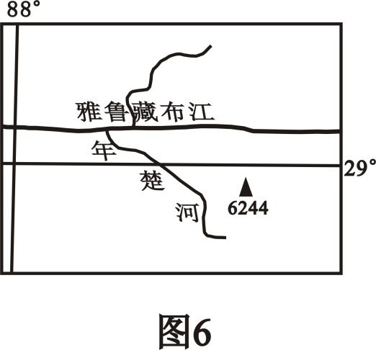

分析年楚河河谷油菜籽单产高、品质优的自然条件。
【答案】
年楚河河谷（位于青藏高原南缘）纬度低，地势高（2分）
作物（油菜）生长期长（2分）
光照充足（2分）
昼夜温差大，利于有机物质的积累（2分）
（土壤肥沃）灌溉水源充足（2分）。
【解析】本题可从问题入手，影响农业生产的自然区位条件有：气候、地形、土壤和水源四大方面，而对作物品质和产量有影响的主要是气候和土壤，其他的是辅助条件。气候方面包括降水、光照和热量，其中后两者对作物品质和产量有直接影响，热量又可分为年总热量和昼夜温差两个方面。由于位于青藏高原的雅鲁藏布江谷地，年热量不足，因而作物在此处生长期较长，利于有机物质的积累；而高原地区，昼夜温差大；海拔高空气稀薄，太阳辐射强（光照充足），利于有机物质的积累；而位于河谷地区，有河流沉积物质和灌溉水源，这方面也利于作物的生长。

22．阅读图文材料，完成下列要求。（10分）
河流在弯曲段存在“凹岸侵蚀，凸岸堆积”的现象。
法国罗纳河上的圣贝内泽桥始建于1177年，13世纪和15世纪曾大修和重建，1668年被废弃。1669年的大洪水冲毁了河流右岸的桥墩，后来左岸的残桥（图7左侧图中粗实线）成为旅游景点——圣贝内泽断桥（图7右照片）。
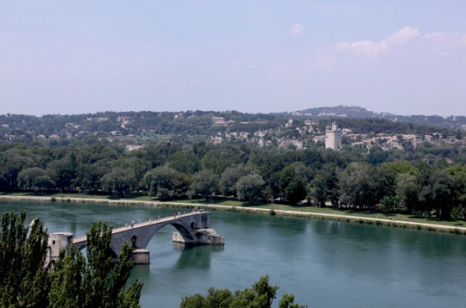
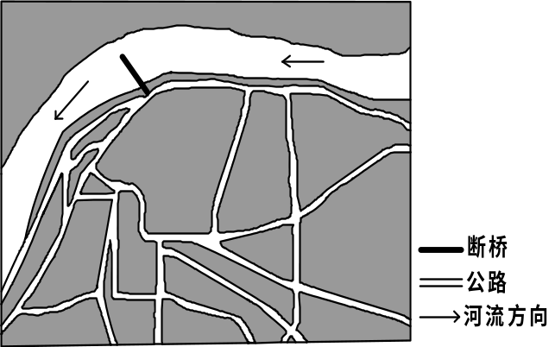

通过比较断桥处河流左右岸附近河水的深浅及流速差异，说明该断桥能保存至今的原因。
【答案】
桥梁修建在河流的弯曲河段，右岸为凹岸，水深、流急，对河岸的冲蚀强烈；（5分）
左岸为凸岸，河水浅、流速慢，河岸较少受冲蚀，对断桥的冲蚀作用很弱。（5分）
【解析】结合材料和图可知，断桥分布在河流左岸（凸岸）。本题的问题可分为两部分，第一部分是分析左右两岸附近河水深浅及流速差异，第二部分是分析断桥能保存至今的原因，这一问必须结合第一问来分析。第一问中，左右两岸深浅及流速差异：右岸为凹岸，左岸为凸岸，结合“凹岸侵蚀，凸岸堆积”规律可知右岸侵蚀作用强，那么流速一定快，深度一定要大些。（当然我们在给学生分析时适当补充一点物理知识来解释更好，凹岸处流水要保持运动状态（惯性），对凹岸冲击力大，所以侵蚀作用较强。）而凸岸堆积，一定流速较缓，由于堆积作用强，大量泥沙沉积，所以水深较浅。第二部分的问题在第一问的基础上就好分析了，图中可看出断桥在左岸，为凸岸，堆积作用较强而侵蚀作用弱，当然洪水期中也不易被冲垮，所以得以保存至今。

23．阅读图文材料，完成下列要求。（10分）
甲地某传统美食历史悠久，闻名遐迩。自从沿线高速公路建成后，以经营该传统美食为主的餐饮业在甲地逐渐衰落，而在乙地日趋兴盛。图8示意区域中心城市M至甲地的交通线。
92㎞
乙
甲
92㎞
高速公路、出入口
及到起点城市（M）
的距离

M
公路
图8

分析高速公路建成后，经营该传统美食的餐饮业在甲地和乙地此衰彼盛的原因。
【答案】
M市为主要客源地（2分）。
高速公路快捷、方便，吸引M市的更多食客（2分）。
高速公路在乙地有出入口（乙地来往M市远比甲地方便）（2分）。
经营该传统美食的餐馆在乙地开设更多，名气渐盛（2分）；
而甲地因交通相对不便，经营该传统美食的餐饮业逐渐衰落（2分）。（其他合理答案可酌情评分，但本题总分不超过10分）
【解析】右图中可知，传统美食所在地甲远离新修的高速公路，而乙地在高速公路旁且有出入口连接，交通区位乙地远优于甲，而传统美食能够长期发展需要较大的市场，中心城市M是该美食的主要市场，为了便于美食进入市场或更好地吸引食客，良好的交通条件是关键。因而大量的传统美食生产地转向乙地，而在乙地发展久了，美食生产量大了，名气自然上升，而甲地因远离市场且交通不便，传统美食生产逐渐衰落。

24.(10分)旅游地理
图9示意著名旅游目的地。
128°E
城市
海滩
酒店
机场
图 9
世界文化遗产
26°30′N
0
30km

分析该地游客数量最多，季节构成较均衡的原因。
【答案】
地处亚热带，四面环海、深受海洋影响，气候优越，四季皆宜旅游；（4分）
海滩、世界文化遗产等旅游资源丰富；（2分）
距离周边客源地较近；（2分）
景区基础设施（酒店、机场等）完善。（2分）
【解析】本题可分成两个问题，第一个问题：该地游客数季节变化小的原因；第二问：该地游客数较多的原因。由图可知，该地位于西北太平洋亚热带海域，纬度位置较低，热量丰富，季节变化不大，而该区域主要的旅游资源是海滩和世界文化遗产，人文景观无季节变化，而由于维度较低，气温季节变化小，因而海滩游览季节变化小，两类景观均无大的季节变化，所以游客数季节变化不大。第一问分析游客较多的原因，极为常规。答题思路：旅游景观质量高低，市场距离远近，基础设施完善程度，交通通达度等。从图中可得出，旅游景观质量高，有海滩和世界文化遗产；距离中、日、韩等东亚发达地区近，客源地较近；有机场和大量酒店，基础设施完善。

25. (10分)自然灾害与防治
洪泽湖是我国五大淡水湖之一，其湖底比东侧大堤外的平原高出数米，被称为“悬湖”。
历史上，洪泽湖上游的淮河流域多次发生严重的洪涝灾害。图10示意洪泽湖及其相关水系的分布。
分析洪泽湖成为“悬湖”的原因及其与上游流域洪涝灾害的关系。
【答案】
成因：洪泽湖上游流域面积大，河流输送的泥沙量大；（2分）洪泽湖湖面宽广，水流速度极慢，泥沙在湖底大量沉积；（2分）受东侧大堤约束，湖底逐渐抬高。（2分）
关系：（淮河干流直接进入洪泽湖）“悬湖”抬高上游河流水位，使上游河流排水不畅，加重上游流域的洪涝灾害。（4分）
【解析】本题可分成两个小问，第一问是“悬湖”成因，第二问是湖床抬高对上游洪涝灾害的影响。第一问，先要了解湖泊是蓄水的地方，一般来说湖泊是该区域地势最低的部分，但是却形成了“悬湖”，即湖床高于周围平原地区，毫无疑问是因为大量泥沙堆积造成的。泥沙从哪里来，为什么会在洪泽湖堆积？从图中可以看出，洪泽湖以上河段流域面积广，来水量大，因而会带来大量泥沙；其次材料中强调了洪泽湖面积大，湖面宽广，且位于平原地区，所以湖泊中水流速度极缓，因而带来的泥沙大量在湖中沉积，湖床不断抬高；而周围的居民为了抵御洪涝灾害，不断加高大堤，约束洪水，所以最终湖床高于东侧大堤外的平原，成为“悬湖”。第二问，一般都知道湖泊对河流下游径流有调蓄作用，但是对上游的作用分析不多。洪涝灾害的成因简单说两方面的原因：来水量大和泄洪不畅。显然，湖泊对上游只能产生对泄洪的影响。由于是“悬湖”，太高了上游部分的水位，使其泄洪能力大大减弱，因而加大了洪涝灾害发生的可能性。

26. (10分)环境保护
我国干旱区某区域近30多年胡杨大量死亡，沙化面积扩大，生态环境恶化的趋势有所加强。图11显示该区域地区生产总值及地下水埋深的变化。
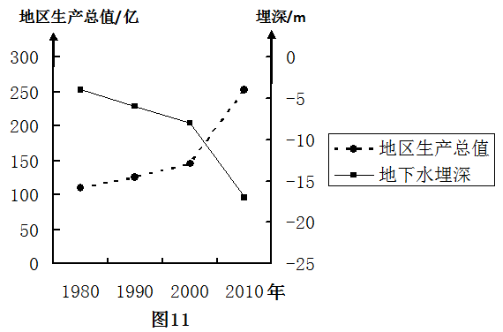

分析该区域生态环境恶化的原因，并提出此类地区遏制生态环境恶化的主要措施。
【答案】
原因：经济增长严重依赖（地下）水资源（2分），地下水位下降导致生态环境恶化。（2分）
主要措施：节约水资源（提高水资源利用效率）；（2分）发展节水型经济（调整产业结构）；（2分）跨区域调水，增加水资源供给。（2分） （其他合理答案可酌情评分，但本部分总分不超过6分。）
【解析】胡杨主要分布在我国西北干旱区，尤其是塔里木盆地中，材料说了近30年胡杨大量死亡，沙化面积扩大，生态环境恶化，而图11反映了近30年地区生产总值不断上升，而地下水埋深不断变大（地下水位下降）。西北地区水资源极少，经济发展离不开水资源，因而近30年过量使用水资源，尤其是地下水资源，导致本区水环境急剧恶化，地表植被因可用水资源大幅减少而死亡，地表植被破坏固沙能力大降，沙化面积不断扩大。可以看出，本区生态环境恶化的主要原因就是水资源短缺，因而要解决本区环境问题主要是解决水资源短缺问题。解决缺水问题主要是两大方面的措施：开源和节流。开源主要是增加可用水资源，具体措施有：兴修水库（改变水资源的时间分布）、跨流域调水（改变水资源的空间分布）、海水淡化、人工降雨、适量开采地下水等。节流主要是节约用水，具体措施有：节约用水（生产工艺的改变和生活习惯的变化）、保护水资源，减少水污染。对于西北地区来说，开源方面可以考虑跨流域调水，其他方面不太合适（水资源总量少，修水库影响不大；海水资源没有；空气干燥，水汽少，几乎无法人工降水；地下水已过度开采，目前应尽量减少地下水的使用，使其逐步恢复），所以重点放在节约用水方面。工农业生产上提高水资源利用效率；调整产业结构，发展耗水量小的产业；个人生活上改变生活习惯，减少水资源的使用。

